Relatório de Métricas de Qualidade
CidApp — ObservaAção
Responsáveis: Heitor Couto, Filipe Mello, Renan Souza
Sala: ESOFTC5SN
Repositório: github.com/HeitorCout0/Cid-App-Project-FullStack-Maintenance

1. Introdução
Quatro ferramentas de análise estática foram aplicadas ao backend do projeto CidApp (Spring Boot, Java 21) para avaliar conformidade de estilo, detecção de más práticas, erros potenciais em tempo de execução e qualidade geral. Os resultados são apresentados a seguir com evidências coletadas diretamente das ferramentas.

2. Verificação de Estilo de Código
Arquivos analisados | Ocorrências | Erros críticos
38 | 386 avisos | 0

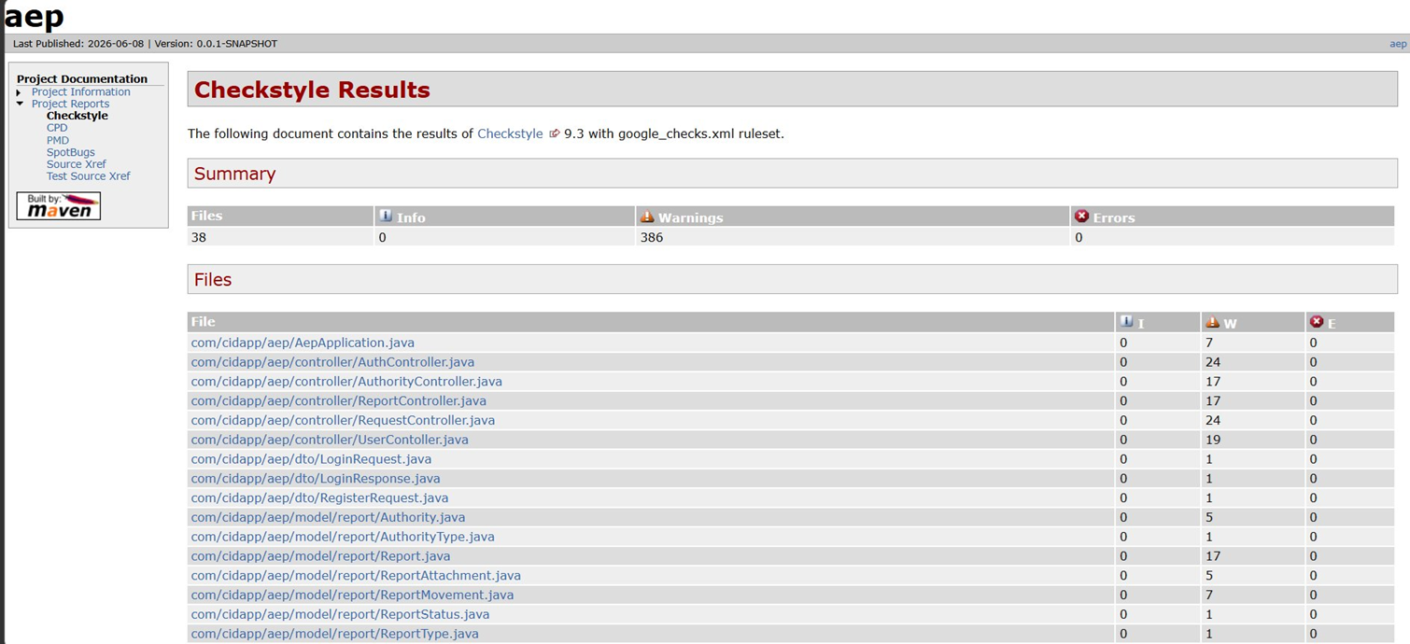
Figura 1 — Relatório de verificação de estilo
As ocorrências indicam ausência de padrão de formatação estabelecido pela equipe. As irregularidades mais frequentes envolvem indentação inconsistente, linhas extensas e nomenclatura fora do padrão. Solução: formatador automático integrado ao ambiente de desenvolvimento e verificação no processo de integração contínua.

3. Detecção de Más Práticas
Arquivo | Violação | Linha
UserContoller.java | Importação não utilizada (jakarta.persistence.Id) | 5
UserDetailsServiceImpl.java | Qualificação desnecessária de classe já importada | 21

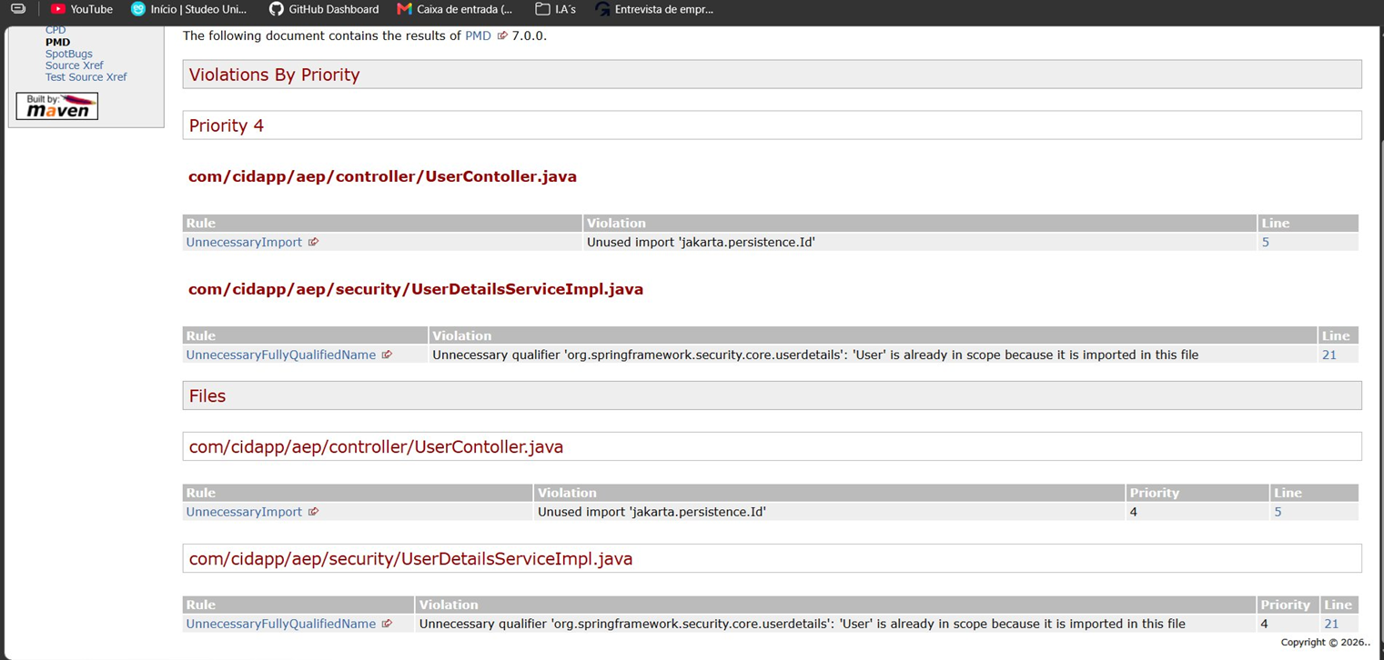
Figura 2 — Relatório de más práticas
Duas ocorrências de baixa severidade, sem impacto na lógica. Destaca-se também o erro de digitação no nome UserContoller.java (deveria ser UserController.java), que viola a convenção de nomenclatura do projeto.

4. Erros Potenciais em Tempo de Execução
Classe | Ocorrências | Categoria
Report.java | 12 | Exposição de representação interna
Request.java | 9 | Exposição de representação interna
RequestMovement.java | 3 | Exposição de representação interna
TokenService.java | 1 | —

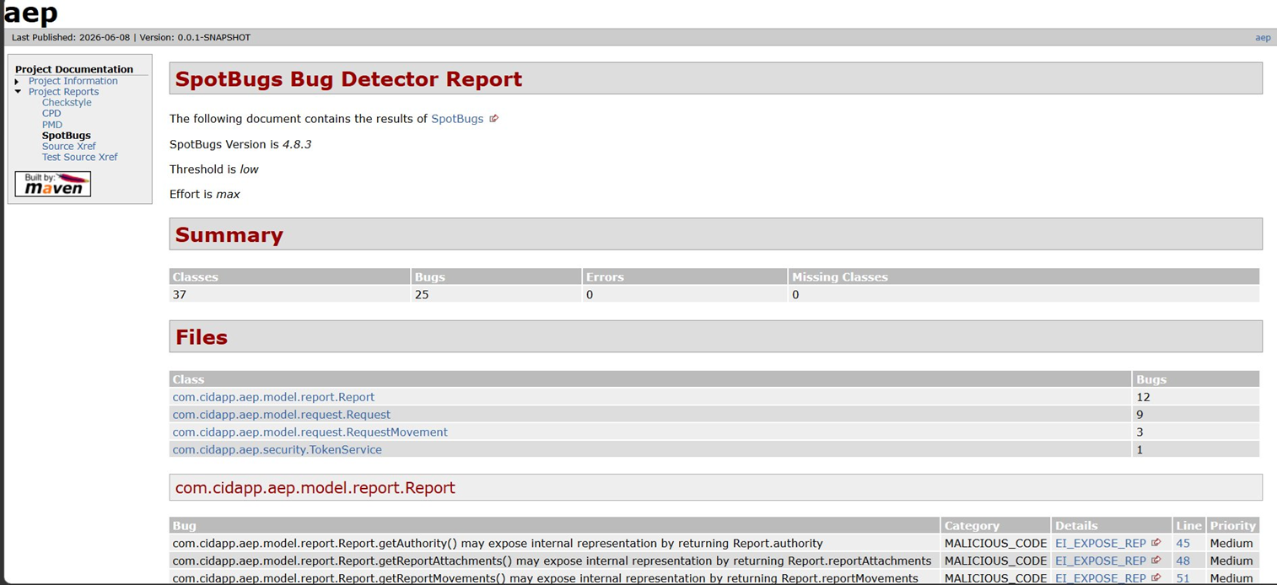
Figura 3 — Relatório de erros potenciais em tempo de execução
A maioria das 25 ocorrências decorre de métodos que retornam diretamente as coleções internas dos objetos, violando o encapsulamento. O risco é concreto: o histórico de atendimento poderia ser alterado indiretamente por outra camada, comprometendo a integridade de dados críticos para auditoria. Correção: retornar versões não modificáveis das coleções ou adotar objetos de transferência de dados.

5. Análise Integrada de Qualidade
Critério de qualidade | Ocorrências abertas | Duplicações | Linhas analisadas
Aprovado ✅ | 32 | 5,5% | 1.400

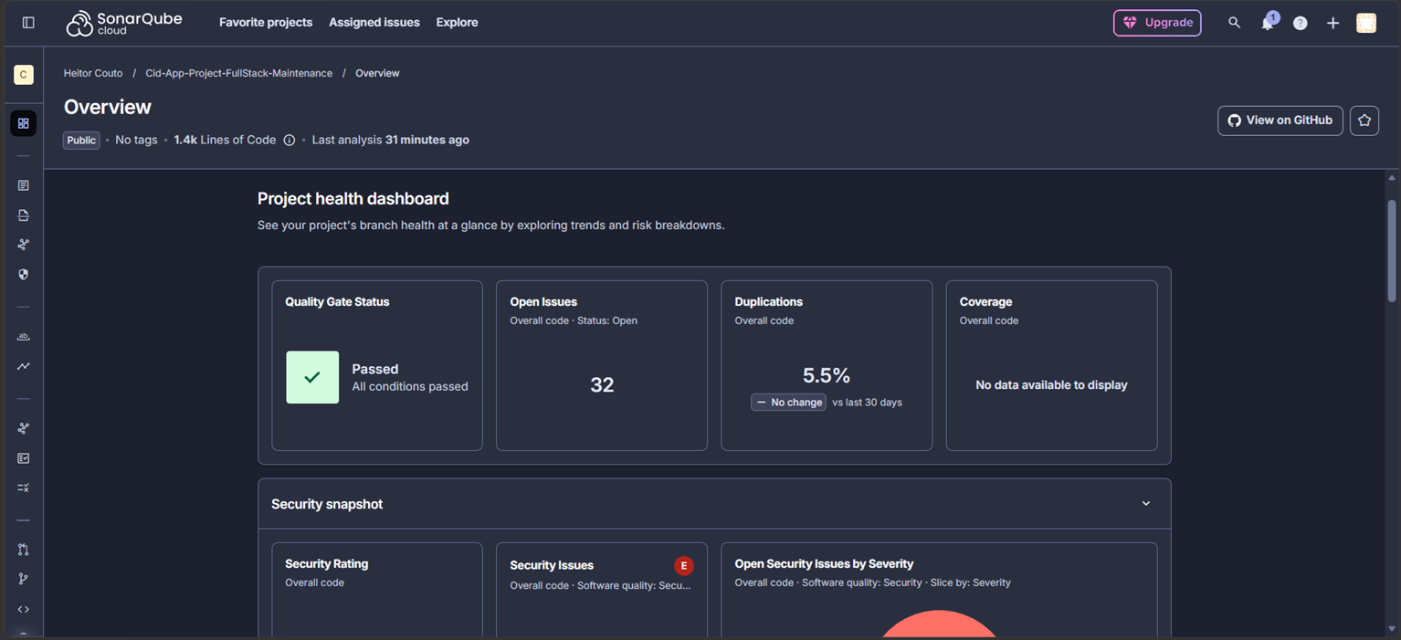
Figura 4 — Painel geral do projeto no SonarCloud
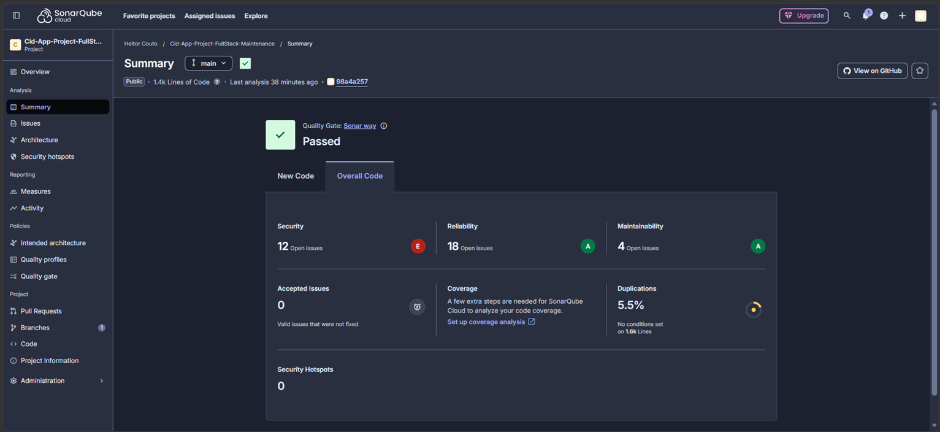
Figura 5 — Resumo por categoria de qualidade
O critério de qualidade aprovado indica ausência de falhas bloqueantes. As 32 ocorrências e o índice de 5,5% de duplicação representam oportunidades de melhoria: trechos duplicados exigem atualização em múltiplos pontos a cada mudança de regra de negócio, aumentando o risco de inconsistências silenciosas. Solução: tratar ocorrências por severidade e extrair trechos duplicados em componentes compartilhados.

6. Conclusão
Padronização: 386 ocorrências de estilo indicam ausência de formatação padronizada. Solução: formatador automático + integração contínua.
Más práticas: 2 ocorrências de baixa severidade e erro de nomenclatura. Solução: revisão pontual.
Encapsulamento: 25 ocorrências por exposição indevida de dados internos. Solução: versões protegidas das coleções ou objetos de transferência de dados.
Qualidade geral: Critério aprovado, 32 ocorrências e 5,5% de duplicação a tratar iterativamente.
O uso combinado das ferramentas demonstra que qualidade de software não é binária: o sistema funciona, mas pode ser tornado mais seguro e sustentável com ajustes direcionados. Em um sistema de serviço público, esse investimento é também um compromisso com a confiabilidade e transparência no atendimento ao cidadão.

